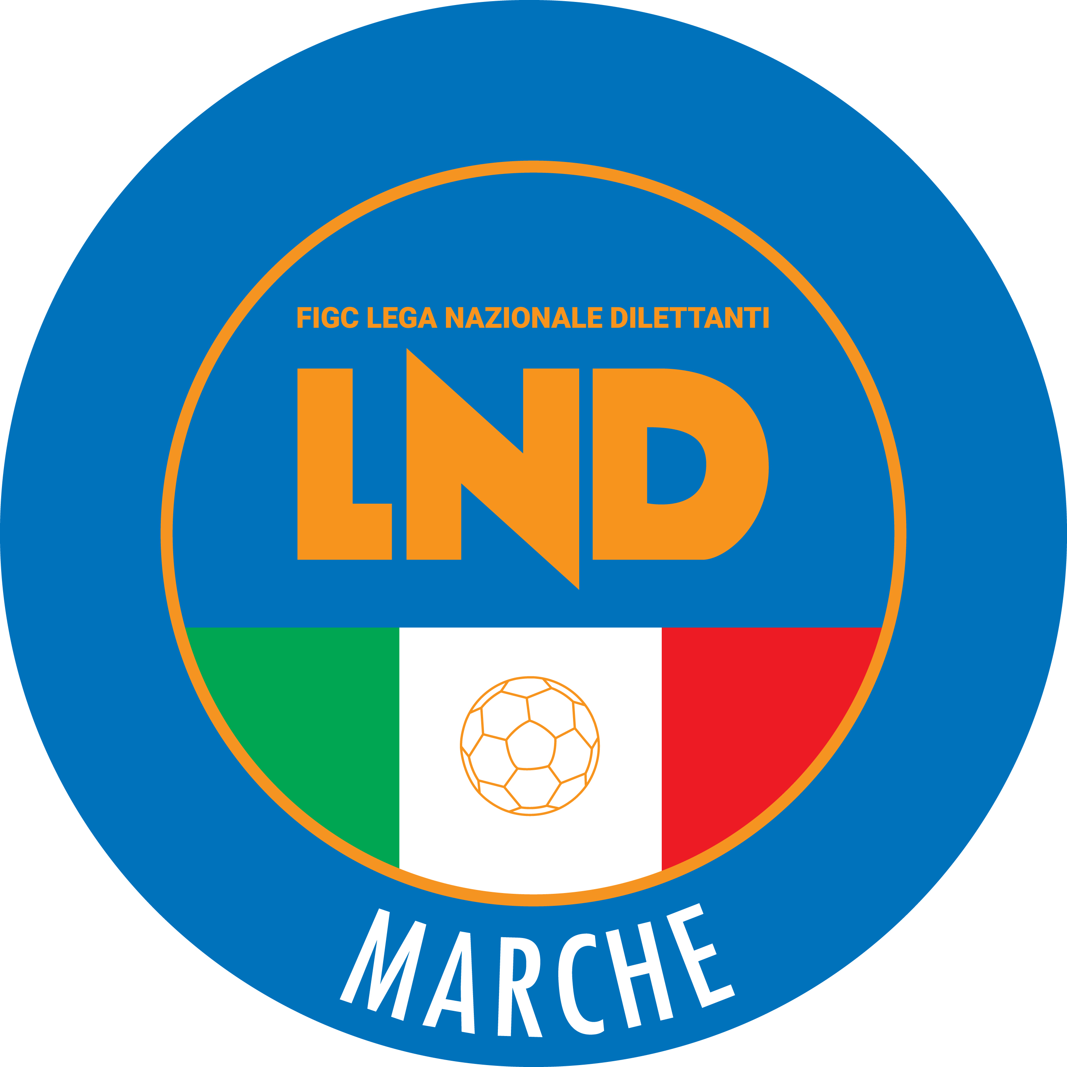 | Federazione Italiana Giuoco Calcio  Lega Nazionale Dilettanti  COMITATO REGIONALE MARCHE  Via Schiavoni, snc - 60131 ANCONA  CENTRALINO: 071 285601 - FAX: 071 28560403  sito internet: marche.lnd.it  e-mail: c5marche@lnd.it  pec: marche@pec.figcmarche.it
Stagione Sportiva 2020/2021

Comunicato Ufficiale N° 36 del 13/05/2021

CALCIO A CINQUE

SOMMARIO

SOMMARIO 1
COMUNICAZIONI DELLA F.I.G.C. 1
COMUNICAZIONI DELLA L.N.D. 1
COMUNICAZIONI DELLA DIVISIONE CALCIO A CINQUE 3
COMUNICAZIONI DEL COMITATO REGIONALE MARCHE 3

COMUNICAZIONI DELLA F.I.G.C.

AGGIORNAMENTO PROTOCOLLO DEL 06.05.2021

Si pubblica in allegato l’aggiornamento del Protocollo contenente le indicazioni delle sessioni di allenamento collettivo e delle attività sportive di squadra, di base ed agonistiche (tornei e campionati) dilettantistiche e giovanili (ivi compresi il Beach Soccer, il Calcio a Cinque, il Calcio Paralimpico e Sperimentale) non regolamentate dai protocolli che dissciplinano le competizioni di preminente interesse nazionale, finalizzate al contenimento dell’emergenza epidemiologica da COVID-19

COMUNICAZIONI DELLA L.N.D.

C.U. n. 271 del 23.04.2021 L.N.D.
Si pubblica in allegato il CU n. 218/A della F.I.G.C., inerente la nomina del Segretario dell’Associazione Nazionale Arbitri.

C.U. n. 272 del 23.04.2021 L.N.D.
Si pubblica in allegato il CU n. 219/A della F.I.G.C., inerente la nomina del Vice Segretario del Settore per l’Attività Giovanile e Scolastica.

C.U. n. 274 del 26.04.2021 L.N.D.
Si pubblica in allegato il CU n. 220/A della F.I.G.C., inerente il provvedimento di decadenza dell’affiliazione per inattività delle Società riportate negli elenchi Allegato 1 e Allegato 2 del CU stesso.

C.U. n. 275 del 26.04.2021 L.N.D.
Si pubblica in allegato il CU n. 221/A della F.I.G.C., inerente l’art. 20 bis delle NOIF e il comma 5 bis dell’art. 32 del Codice di Giustizia Sportiva che entreranno in vigore dal 27 aprile 2021, sostituendo integralmente le disposizioni emanate con il CU n. 112/A pubblicato dalla F.I.G.C. il 7 novembre 2019.

C.U. n. 276 del 27.04.2021 L.N.D.
Si pubblica in allegato il CU in epigrafe riguardante il Progetto “LND SPORT”

C.U. n. 277 del 27.04.2021 L.N.D.
Si pubblica in allegato il CU n. 223/A della FIGC inerente la nomina del Presidente, dei Presidenti e dei Vice Presidenti delle sezioni della Corte Federale di Appello, con decorrenza dal 1° luglio 2021.

C.U. n. 278 del 27.04.2021 L.N.D.
Si pubblica in allegato il CU n. 224/A della FIGC inerente la nomina del Presidente, dei Presidenti e dei Vice Presidenti delle sezioni della Corte Federale di Appello a livello nazionale, con decorrenza dal 1° luglio 2021.

C.U. n. 279 del 27.04.2021 L.N.D.
Si pubblica in allegato il CU n. 225/A della FIGC inerente la nomina del Presidente, dei Presidenti e dei Vice Presidenti delle sezioni del Tribunale Federale Nazionale, con decorrenza dal 1° luglio 2021.

C.U. n. 280 del 27.04.2021 L.N.D.
Si pubblica in allegato il CU n. 226/A della FIGC inerente la nomina del Procuratore Federale, dei Procuratori Federali Aggiunti e del Procuratore Federale Interregionale, con decorrenza dal 1° luglio 2021.

C.U. n. 282 del 27.04.2021 L.N.D.
Si pubblica in allegato il CU n. 228/A della FIGC inerente la nomina dei Giudici Sportivi Nazionali presso la Lega Nazionale Dilettanti, la Divisione Nazionale Calcio a Cinque, la Divisione Calcio Femminile ed il Settore Giovanile e Scolastico con decorrenza dal 1° luglio 2021.

C.U. n. 295 del 07.05.2021 L.N.D.
Si pubblica in allegato il CU n. 231/A della FIGC inerente le modifiche dell’art. 16 bis delle N.O.I.F. ed al comma 9 dell’art. 31 del Codice di Giustizia Sportiva.

CIRCOLARE N. 121 L.N.D. DEL 10.05.2021
Si allega la circolare in epigrafe avente per oggetto:
“A Coverciano con il Museo del Calcio”

COMUNICAZIONI DELLA DIVISIONE CALCIO A CINQUE

COMUNICAZIONI DEL COMITATO REGIONALE MARCHE

Per tutte le comunicazioni con la Segreteria del Calcio a Cinque - richieste di variazione gara comprese - è attiva la casella e-mail c5marche@lnd.it; si raccomandano le Società di utilizzare la casella e-mail comunicata all'atto dell'iscrizione per ogni tipo di comunicazione verso il Comitato Regionale Marche.

DEROGA APPLICAZIONE ART. 34 REGOLAMENTO L.N.D.

“ALLENAMENTI CONGIUNTI”
Si informano le Società sportive che su richiesta della Lega Nazionale Dilettanti, la FIGC, in data 7 maggio u.s., ha concesso il nullaosta in ordine all’applicazione in deroga dell’art. 34, comma 1, del Regolamento di Lega, nella parte inerente lo svolgimento dei cosiddetti “allenamenti congiunti”.
Questi ultimi, pertanto, fino alla conclusione dell’emergenza sanitaria da Covid-19 temporalmente prevista dalle Autorità Governative, potranno essere effettuati da Società diverse senza alcun obbligo di preventiva autorizzazione, così come previsto, invece, per le gare amichevoli e i Tornei.
Quanto sopra, ovviamente, è subordinato al pieno rispetto delle indicazioni emanate con i Protocolli per la ripresa di allenamenti e attività di squadre dilettantistiche e professionistiche.

CONTRIBUTO STRAORDINARIO SPORT E SALUTE S.P.A.

Con riferimento all’oggetto ed, in particolare, al contributo assegnato alla Lega Nazionale Dilettanti dalla F.I.G.C., pari al 25% del totale dei contributi 2020 assegnati dalla Sport e Salute S.p.A. per la messa a disposzione, attraverso le Società, di voucher per favorire l’accesso allo sport dei giovani tra i 5 ed i 17 anni di età, si rappresenta che la L.N.D., attraverso la Segreteria Amministrativa, ha già provveduto a determinare il contributo a ciascun tesserato avente diritto.
In particolare, in applicazione di quanto previsto nel Regolamento all’upo predisposto, detto contributo è stato assegnato, per il tramite della Società di appartenenza, ad ogni tesserato che rientra nella indicata fascia di età nella misura di € 6,00 per ciascun tessserato delle Società di “puro settore” giovanile e di € 5,60 per ciascun tesserato delle Societrà dilettantistiche.

SCUOLE DI CALCIO “ELITE” STAGIONE SPORTIVA 2020/2021

Si allegano al presente CU:
- CU n.72 - FIGC-SGS - Elenco Scuole Calcio Elite 2020-2021 del 20-04-2021
- Allegato C.U. n.72 - Elenco Scuole Calcio Elite 2020-2021 del 20-04-2021

SCUOLE DI CALCIO MARCHE STAGIONE SPORTIVA 2020/2021

Si allega al presente C.U. l’elenco delle società suddivise per delegazioni che hanno ottenuto, per la stagione sportiva 2020/2021, valutati gli aspetti tecnico-organizzativi e didattici, il riconoscimento di:
- Scuola Calcio “Elite”;
- Scuola Calcio;
- Centro calcistico di Base

CHIUSURA UFFICI

Si comunica che la Lega Nazionale Dilettanti ha disposto la chiusura parziale fino al tutto il 31 maggio 2021 delle Sedi Provinciali, Distrettuali e Zonali nonché la chiusura al pubblico, fino alla suddetta data, delle Sedi Regionali.
Ciò premesso, si informa che la sede del Comitato Regionale Marche è comunque presidiata; i contatti potranno avvenire per e-mail all’indirizzo crlnd.marche01@figc.it o pec all’indirizzo marche@pec.figcmarche.it.

* * *

Pubblicato in Ancona ed affisso all’albo del C.R. M. il 13/05/2021.

Il Responsabile Regionale Calcio a Cinque  (Marco Capretti) | Il Presidente  (Ivo Panichi)

